USP

开放API接口文档

目 录

1 访问控制 3

1.1 访问 3

1.2 设定接口调用密码和密钥 3

1.3 接口调用认证信息设定 4

2 开放接口规范 5

2.1 发送短消息 5

2.2 查看短消息明细 6

2.3 查看用户剩余短信条数 9

2.4 客户端集成DEMO 10

3 USP状态 10

3.1 消息状态 10

4 USP的错误响应 10

4.1 USP的错误码 10

# 访问控制

## 访问

服务端提供HTTP方式接入，用户自行进行客户端开发。

平台URL:http://www.gengyinshiye.com/usp

接入URL:<http://www.gengyinshiye.com/usp/openapi/sms/>{具体操作}

## 设定接口调用密码和密钥

账户开通后,会告知用户平台登陆的账户跟密码,用户需登陆平台,在欢迎界面出现接口密码,接口秘钥,剩余短信条数等信息,以及所属通道,然后点击”查看秘钥”,可进行接口密码和接口秘钥的修改,如下图:

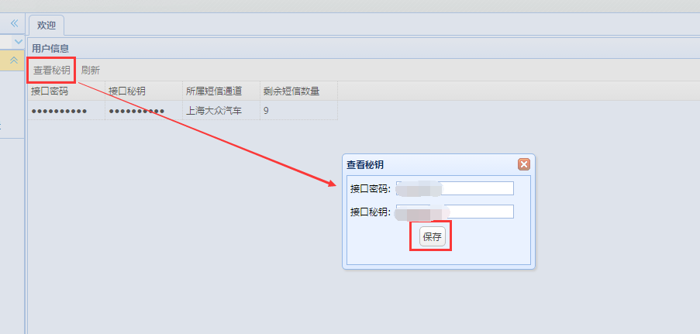

设定完成后,方可正常调用平台接口

## 接口调用认证信息设定

所有平台接口调用都需要在HTTP HEADER中设置认证信息.

|  |  |
| --- | --- |
| 名称 | 取值 |
| userName | 平台登陆用户名 |
| password | 接口密码 |

对password字段需要进行加密，加密算法为3des，ecb模式，PKCS5Padding填充算法，24字节密钥。加密后的内容以小写的16进制字符串展示。

DEMO代码在此: 

# 开放接口规范

## 发送短消息

**基本信息:**

|  |  |
| --- | --- |
| 名称 | 取值 |
| 接口地址 | http://www.gengyinshiye.com/usp/openapi/sms/send |
| 接口协议 | HTTP |
| 请求方式 | POST |
| 描述 | 发送短消息 |

**请求参数:**

|  |  |  |  |
| --- | --- | --- | --- |
| 名称 | 类型 | 是否必须 | 描述 |
| mobiles | List<String> | Y | 号码列表,最大100个 |
| content | String | Y | 消息内容,最大长度250,超出则拆分成两条数据,每条数据计费单位50个字符 |
| planTime | String | N | 定时发送时间,格式yyyyMMddHHmm |
| priority | String | N | 优先级,0为优先级最高,默认为5 |

**请求JSON:**

**{**http://tool.oschina.net/tools/json_format/Expanded.gif

**"content"**: "测试短消息"**,**

**"mobiles"**: **[**http://tool.oschina.net/tools/json_format/Expanded.gif

"15220000000"

**],**

**"planTime"**: "201409231630"**,**

**"priority"**: "2"

**}**

**响应元素:**

|  |  |  |  |
| --- | --- | --- | --- |
| 名称 | 类型 | 是否必须 | 描述 |
| responseStatus | String | Y | 响应状态,状态解释请见文档 |
| responseTime | Date | Y | 响应时间 |
| msgId | List<String> | N | 消息ID[由于会自动拆消息,所以返回的ID是一个LIST |

**响应JSON:**

**{**http://tool.oschina.net/tools/json_format/Expanded.gif

**"responseStatus"**: "0"**,**

**"responseTime"**: 1413007692219,

**"msgId"**: **[**http://tool.oschina.net/tools/json_format/Expanded.gif

"1321b04a51354f63b465066d2cf58a89"

**]**

**}**

**细节分析:**

单条短信的长度为50个字符,如果超出,则按多条短信计费.

单个MSGID的电话号码列表为100个,短信的总长度为250个字

符,如果超出,则平台会自动拆成多条数据,并且返回多个MSGID.

如果响应的responseStatus不为0,则没有msgId.

并且整个请求的JSON消息体需加密,加密方式和认证信息一致

## 查看短消息明细

**基本信息:**

|  |  |
| --- | --- |
| 名称 | 取值 |
| 接口地址 | http://www.gengyinshiye.com/usp/openapi/sms/userSmsDetail/{msgId} |
| 接口协议 | HTTP |
| 请求方式 | POST |
| 描述 | 查看短消息明细 |

**请求参数:**

|  |  |  |  |
| --- | --- | --- | --- |
| 名称 | 类型 | 是否必须 | 描述 |
| msgId | String | Y | 消息ID |

**请求JSON:**

**无**

**响应元素:**

|  |  |  |  |  |
| --- | --- | --- | --- | --- |
| 名称 | 字段 | 类型 | 是否必须 | 描述 |
| responseStatus |  | String | Y | 响应状态,状态解释请见文档 |
| responseTime |  | Date | Y | 响应时间 |
| smsDetail |  | Object | N | 消息明细 |
|  | smsMsgId | String |  | 短消息ID |
|  | smsMobileList | String |  | 号码列表 |
|  | smsContent | String |  | 消息内容 |
|  | smsSendMan | String |  | 消息发送人 |
|  | smsReceiveTime | Date |  | 消息接收时间 |
|  | smsStatus | String |  | 消息处理状态 |
|  | smsRetryCount | String |  | 消息重试次数 |
|  | smsPriority | String |  | 消息处理优先级 |
|  | smsSendTime | Date |  | 消息发送时间 |
|  | smsBillingTime | Date |  | 消息结算时间 |
|  | smsArchiveTime | Date |  | 消息归档时间 |
|  | smsResponseTime | Date |  | 平台响应时间 |
|  | smsResponseStatus | String |  | 平台响应状态 |
|  | smsResponseMsgId | String |  | 平台响应消息ID |
|  | smsMobileBillingUnit | Integer |  | 号码清单结算单位 |
|  | smsContentBillingUnit | Integer |  | 消息内容结算单位 |
|  | smsPlanTime | String |  | 定时发送时间 |
|  | createBy | String |  | 创建人 |
|  | createDate | Date |  | 创建时间 |
|  | updateBy | String |  | 修改人 |
|  | updateDate | Date |  | 修改时间 |

**响应JSON:**

**{**http://tool.oschina.net/tools/json_format/Expanded.gif

**"responseStatus"**: "0"**,**

**"responseTime"**: 1413009710606**,**

**"smsDetail"**: **{**http://tool.oschina.net/tools/json_format/Expanded.gif

**"createBy"**: "uspadmin"**,**

**"createDate"**: 1413009679000**,**

**"smsArchiveTime"**: 1413009692000**,**

**"smsBillingTime"**: 1413009692000**,**

**"smsContent"**: "测试短消息:3a0d904e-e953-4cad-9b45-f3f325cc6620"**,**

**"smsContentBillingUnit"**: 1**,**

**"smsMobileBillingUnit"**: 1**,**

**"smsMobileList"**: "15221143497"**,**

**"smsMsgId"**: "9e2ed97c063544f4a477c84a745f0d54"**,**

**"smsPlanTime"**: null**,**

**"smsPriority"**: "5"**,**

**"smsReceiveTime"**: 1413009679000**,**

**"smsResponseMsgId"**: "14130095154994392"**,**

**"smsResponseStatus"**: "0"**,**

**"smsResponseTime"**: 1413009515000**,**

**"smsRetryCount"**: "0"**,**

**"smsSendMan"**: "uspadmin"**,**

**"smsSendTime"**: 1413009686000**,**

**"smsStatus"**: "1"**,**

**"updateBy"**: "system"**,**

**"updateDate"**: 1413009692000

**}**

**}**

**细节分析:**

从发送短消息,到查询短消息明细之间,是一定延迟的,主要是后台要进行一系列操作,但是这个延迟时间通常不会很长,大概也就是10秒内.在此期间,此接口的smsDetail可能为NULL

## 查看用户剩余短信条数

**基本信息:**

|  |  |
| --- | --- |
| 名称 | 取值 |
| 接口地址 | http://www.gengyinshiye.com/usp/openapi/sms/userSmsCount |
| 接口协议 | HTTP |
| 请求方式 | POST |
| 描述 | 查看用户剩余短信条数 |

**请求参数:**

|  |  |  |  |
| --- | --- | --- | --- |
| 名称 | 类型 | 是否必须 | 描述 |
|  |  |  |  |

**请求JSON:**

**无**

**响应元素:**

|  |  |  |  |
| --- | --- | --- | --- |
| 名称 | 类型 | 是否必须 | 描述 |
| responseStatus | String | Y | 响应状态,状态解释请见文档 |
| responseTime | Date | Y | 响应时间 |
| lastSmsCount | Object | Y | 用户剩余短信条数 |

**响应JSON:**

**{**http://tool.oschina.net/tools/json_format/Expanded.gif

**"lastSmsCount"**: 0**,**

**"responseStatus"**: "0"**,**

**"responseTime"**: 1413010033105

**}**

**细节分析:**

返回的是用户当前的剩余短信条数,如果小于等于0,则代表没有短信额度了,需要续费充值.

## 客户端集成DEMO



# USP状态

## 消息状态

|  |  |
| --- | --- |
| 响应状态 | 响应状态描述 |
| 0 | 待发送 |
| 1 | 发送成功 |
| 2 | 发送失败 |

# USP的错误响应

## USP的错误码

|  |  |
| --- | --- |
| 错误码 | 错误描述 |
| 1 | 用户名或者密码为空 |
| 2 | 用户不存在或者未激活 |
| 3 | 用户名或者密码错误(密码错误) |
| 4 | 请求消息体为空 |
| 5 | 请求消息体有误 |
| 6 | 号码列表为空 |
| 7 | 短信内容为空 |
| 8 | 定时时间格式有误 |
| 9 | 短信余额不足,请充值 |
| 10 | 消息体解密有误 |
| 11 | 获取消息体有误 |
| 12 | 包含有错误的手机号码 |
| 13 | 未关联短信发送通道 |
| 14 | 短信发送通道不存在 |
| 15 | 短信发送通道配置不完整 |